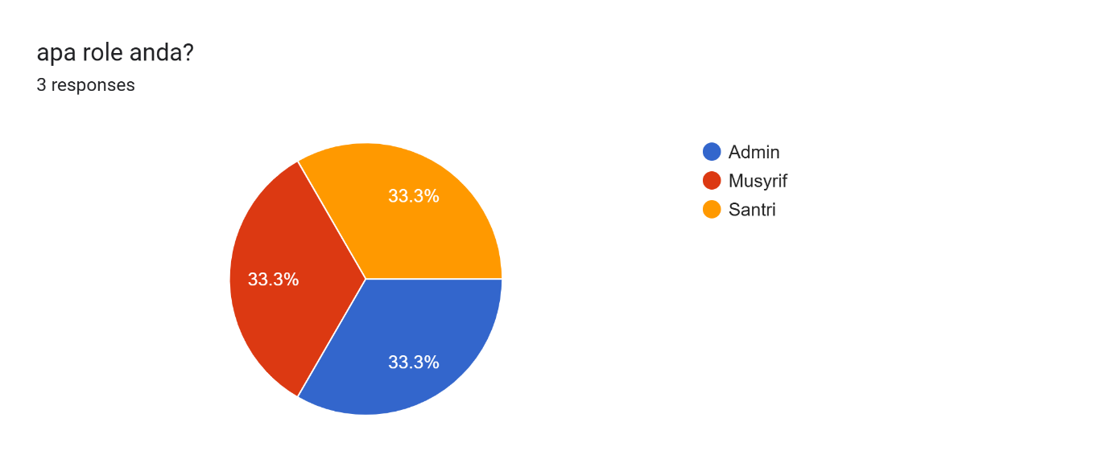
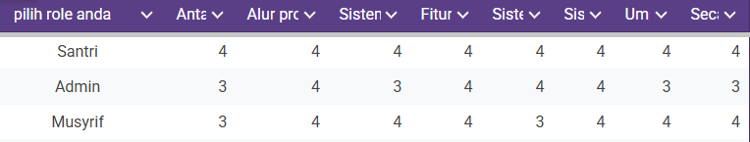

No | Modul / Use Case | Skenario Pengujian | Langkah Pengujian | Hasil yang Diharapkan
1 | UC-01: Login | Pengguna berhasil masuk ke sistem dengan kredensial yang valid. | 1. Buka halaman login.  2. Masukkan username dan kata sandi yang telah terdaftar.  3. Klik tombol "Masuk". | Sistem menerima data, melegalisasi sesi pengguna (token), dan mengarahkan pengguna secara mulus ke halaman dashboard sesuai dengan peran hak aksesnya (Admin/Musyrif/Santri).
2 | UC-01: Login | Sistem mencegah pengguna masuk karena kredensial yang dimasukkan salah/tidak terdaftar. | 1. Buka halaman login.  2. Masukkan username asal atau kata sandi yang salah.  3. Klik tombol "Masuk". | Sistem secara tegas menolak akses masuk, layar tidak berpindah ke dashboard, dan memunculkan pop-up peringatan "Username atau password salah".
3 | UC-02: Kelola Pengguna | Admin berhasil mendaftarkan akun santri atau musyrif baru. | 1. Admin menavigasi ke menu Kelola Pengguna.  2. Mengisi seluruh formulir (nama lengkap, username, sandi, peran).  3. Klik tombol "Simpan Data". | Sistem melakukan enkripsi sandi secara tersembunyi, menyimpan profil baru ke database, dan menampilkan notifikasi berhasil. Tabel daftar pengguna di layar langsung bertambah.
4 | UC-02: Kelola Pengguna | Pendaftaran digagalkan sistem akibat duplikasi username. | 1. Admin membuka formulir pendaftaran.  2. Sengaja mengisi username yang sudah pernah terdaftar dan dipakai orang lain.  3. Klik "Simpan Data". | Sistem membatalkan proses perekaman data untuk mencegah anomali, lalu memunculkan pesan peringatan "Username sudah digunakan, silakan pilih nama yang lain".
5 | UC-03: Audio Referensi | Musyrif/Admin mengunggah berkas suara contoh berformat valid. | 1. Buka menu Kelola Audio Referensi.  2. Pilih kombinasi nomor surah dan ayat.  3. Unggah berkas berformat audio murni (contoh: .m4a).  4. Klik "Upload". | Sistem menerima unggahan, meletakkan berkas fisik di server dengan aman, mencatat alamat lokasinya, dan menampilkan notifikasi unggah berhasil.
6 | UC-03: Audio Referensi | Sistem menolak unggahan karena ekstensi berkas salah/berbahaya. | 1. Buka menu Kelola Audio Referensi.  2. Unggah berkas berupa dokumen kerja (contoh: .pdf atau .docx).  3. Klik "Upload". | Sistem menolak proses unggah sedini mungkin sebelum berkas membebani server, dan menampilkan peringatan "Format file tidak didukung, harap unggah file audio".
7 | UC-04: Akses Audio | Santri berhasil mendengarkan audio talaqqi (contoh bacaan). | 1. Santri memilih surah dan ayat yang ingin dihafal.  2. Menekan ikon "Play" pada modul pemutar suara di layar. | Sistem menarik aliran suara dari server tanpa jeda (buffering) yang ekstrem, dan suara murattal dari musyrif dapat terdengar dengan jernih oleh santri.
8 | UC-05: Evaluasi Bacaan | Fitur cerdas ASR berhasil memproses suara dan merilis skor. | 1. Santri menekan ikon mikrofon dan melantunkan bacaan hafalannya.  2. Menekan tombol "Berhenti/Selesai". | Sistem secara real-time memproses suara menjadi teks Arab, melakukan perhitungan komparasi, lalu mengeluarkan skor akurasi (0-100%) beserta status evaluasinya (misal: "Bagus").
9 | UC-05: Evaluasi Bacaan | Gagal mengeksekusi fitur rekam karena izin periferal (mikrofon) ditolak. | 1. Santri menekan tombol rekam untuk pertama kali.  2. Santri menekan opsi "Block/Tolak" pada pop-up izin mikrofon bawaan peramban web. | Antarmuka aplikasi menonaktifkan fitur perekaman secara sistematis, tombol menjadi abu-abu (disabled), dan memunculkan notifikasi "Harap izinkan akses mikrofon peramban untuk menggunakan fitur ini".
10 | UC-06: Riwayat Evaluasi | Pengguna menyingkirkan baris riwayat belajar yang sudah lampau. | 1. Buka menu Riwayat Evaluasi.  2. Klik tombol "Hapus" (ikon tempat sampah) pada riwayat bernilai rendah.  3. Konfirmasi peringatan hapus. | Sistem membersihkan baris rekaman tersebut dari pangkalan data secara permanen, dan tampilan tabel di layar otomatis menyegarkan diri dengan baris yang hilang.
11 | UC-07: Mengirim Setoran | Santri mengonversi riwayat latihan bebasnya menjadi setoran resmi. | 1. Dari daftar riwayat, santri memilih rekaman dengan nilai tertinggi.  2. Klik opsi "Kirim sebagai Setoran". | Sistem memfotokopi (menduplikasi) berkas audio tersebut ke folder ujian, menciptakan tiket tugas baru berlabel "Menunggu", dan meyakinkan santri dengan pesan keberhasilan.
12 | UC-08: Meninjau Setoran | Musyrif meluluskan tugas hafalan santri yang bagus. | 1. Musyrif masuk ke menu antrean tugas dan menekan "Play" pada audio santri.  2. Mengubah status opsi menjadi "Disetujui" dan klik "Kirim Keputusan". | Sistem memperbarui status tiket tugas santri menjadi "Disetujui" (berwarna hijau). Sebagai pembersihan, berkas audio santri otomatis dihapus dari server karena sudah tidak dinilai lagi.
13 | UC-08: Meninjau Setoran | Musyrif menolak tugas santri dan mewajibkannya mengulang. | 1. Musyrif mendengarkan audio dan mendapati kesalahan bacaan (tajwid/makhraj).  2. Memilih opsi "Perlu Perbaikan" dan menyertakan catatan teks rincian perbaikan.  3. Klik "Kirim Keputusan". | Status tiket tugas berubah drastis menjadi "Perlu Perbaikan" (berwarna merah). Santri yang bersangkutan akan menerima catatan instruksional dari Musyrif.
14 | UC-09: Penilaian Mingguan | Musyrif mencatatkan angka rekapitulasi akhir pekan yang valid. | 1. Musyrif membuka formulir Penilaian Mingguan.  2. Memilih nama santri, memilih rentang capaian ayat, dan mengetik angka nilai (misal: 87).  3. Klik "Simpan Penilaian". | Sistem memverifikasi validitas nilai, menyimpannya dengan kokoh ke pangkalan data, dan angka tersebut resmi masuk ke dalam agregasi rapor santri.
15 | UC-09: Penilaian Mingguan | Sistem mencegah human-error saat Musyrif tidak sengaja menginput nilai ganda. | 1. Musyrif (karena lupa) mencoba menginput kembali nilai rapor mingguan untuk santri "A" hari ini.  2. Santri "A" sudah dinilai pada pagi harinya. | Algoritma pencegatan sistem aktif dan langsung memunculkan peringatan fatal "Santri ini sudah diberikan nilai untuk hari ini, harap edit nilai yang sudah ada alih-alih membuat rekap ganda".
16 | UC-10: Revisi Setoran | Santri yang tidak lulus menyetorkan perbaikannya kembali. | 1. Santri melihat tugas lamanya yang ditandai "Perlu Perbaikan".  2. Merekam suara baru yang lebih tartil.  3. Mengklik "Kirim Ulang Setoran Revisi". | Sistem mengabulkan pengiriman tugas baru, dan secara intelijen mengaitkannya dengan tugas lama yang ditolak sebagai bukti sejarah (audit trail). Status tugas perbaikan berganti menjadi "Menunggu Peninjauan".

